Если у вас есть аккаунт в Движении Первых, то регистрация на смену не займет и двух минут.

Переходим по ссылке : [https://projects.pervye.ru//projects/1dfe161b-029a-408f-8d09-61e489536c76](https://vk.com/away.php?to=https%3A%2F%2Fprojects.pervye.ru%2F%2Fprojects%2F1dfe161b-029a-408f-8d09-61e489536c76&utf=1)

Нажимаем «Подать заявку»

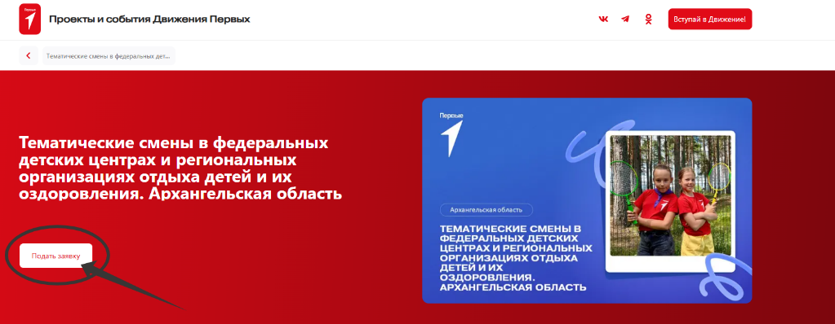

Вводим данные для входа

Логин (почта с которой регистрировались)

Пароль: который придумали при регистрации. (если забыли пароль, его можно восстановить, для этого необходимо нажать «Забыли пароль»)

Далее нажимаем кнопку «Продолжить»

Вновь нажимаем на кнопку «Подать заявку»

Проверяем данные и указываем наше муниципальное образование «Устьянский округ»

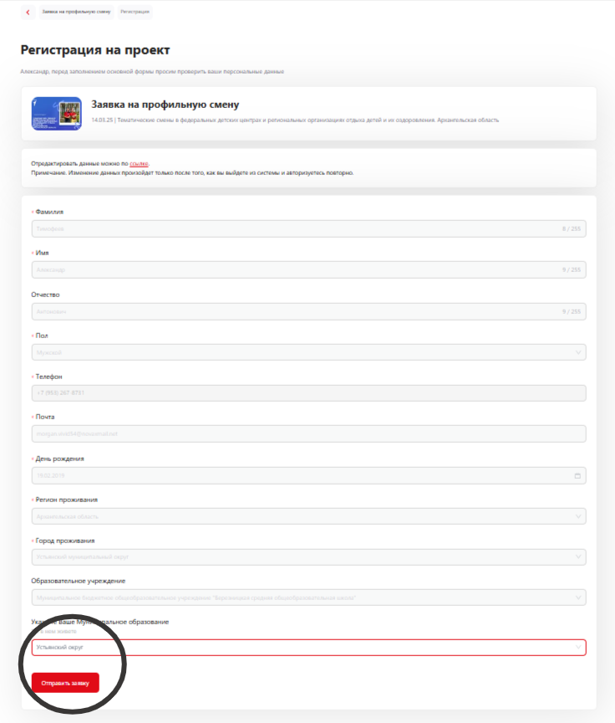Нажимаем кнопку «Отправить заявку»

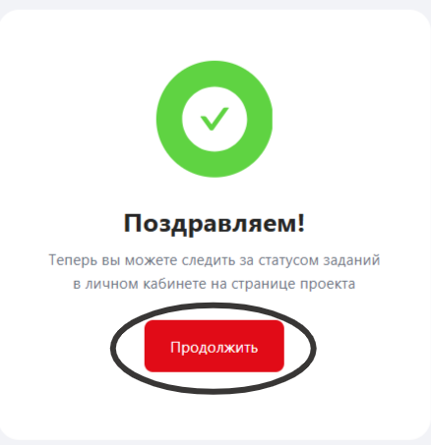Нажимаем кнопку «Продолжить»

После нажимаем на стрелочку в правом углу заявки, она разворачивается и нажимаем на вкладку «Заявка на профильную смену»

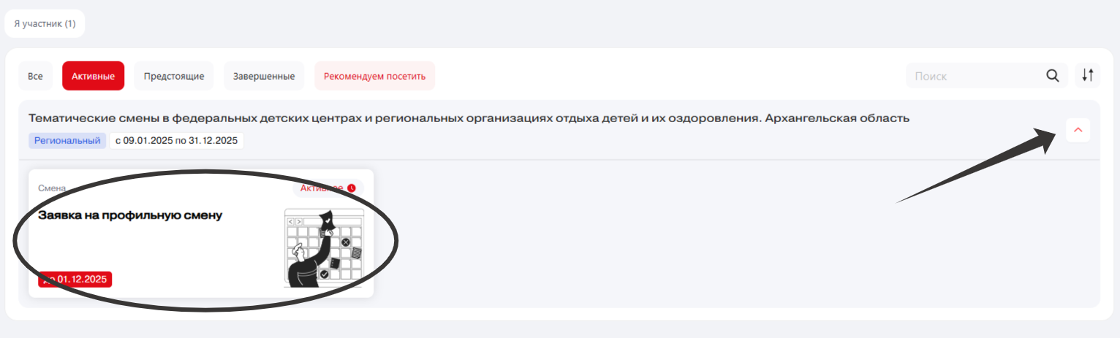

Далее вписываем школу, а также название смены и даты проведения:

Лагеря с дневным пребыванием детей (площадки):

* 1 смена ДОЛ ДП МБОУ «Устьянская СОШ» 28.05.-18.06.2025
* 2 смена ДОЛ ДП МБОУ «Устьянская СОШ» 23.06.-12.07.2025

Лагеря с круглосуточным пребыванием детей:

* 1 смена ДОЛ «Усадьба Ломоноса» 28.06.-15.07.2025;
* 2 смена ДОЛ «Усадьба Ломоноса» - 17.07.-03.08.2025;
* ЛПТ «Эрудит» - 18.07.-27.07.2025

после нажимаем кнопку «Отправить выполненное задание».

